 | د TDSB د لومړنۍ لوستنې لارښوونه: د کورنۍ او پاملرنه کوونکي لارښود

په TDSB کې د لومړنۍ لوستنې لارښوونه
پوښتنې او د لوبې پر بنسټ زده کړه
له کلتوري پلوه اړوند او ځواب ویونکې ښوونه
انعکاسي تمرین
اړیکې
واضحه او سیستماتیکه لارښوونه
د لومړنۍ لوستنې د پنځه اصولو
لغتونه
رواني
پوهه
د الفبا اصول
غږیز پوهاوی
مساوات، د نژاد پرستۍ ضد، د ظلم ضد
تدریسي سندونه
پرتي ارزونې
زباني ژبه
ماشوم • کورنۍ • ښوونکي • چاپیریال
د ماشومانو د پیاوړتیاو، علاقو، لیوالتیاوو، هویتونو او د ژوند تجربو ته درناوی
هراړخیزه زده کړه
ښوونکي هڅه کوي چې د زده کړې بډایه تجربو کې د بنسټیزو لوستلو مهارتونو ارادي تدریس ته ځای ورکړي کوم چې د ماشومانو د پیاوړتیاو، علاقو، لیوالتیاوو، د ژوند تجربو او پیژندنو پر اساس پرمختګ کوي. لاندې، زموږ د لومړنۍ لوستنې چوکاټ دی چې د مؤثره لومړنۍ لوستنې لارښوونې مهمې برخې په ګوته کوي او په TDSB کې د لوستنې لارښوونې ښیي.

د TDSB د لومړنۍ لوستنې چوکاټ
په دې چوکاټ کې ذکر شوي مهمو پیغامونو کې شامل دي:
- د لوستلو تجربې د زده کونکو د مخکینۍ پوهې، د دوی د پیاوړتیاو، لیوالتیاو، علاقو، هویتونو او د دوي په کور اوټولنه کې د ژبې د تجربو پرمختګ کوي.
- د لوستنې د بنسټیزو مهارتونو تدریس په مقصدي او مانا لرونکیو شرایطو کې پېښېږي چیرته چې زده کونکي د زده کړې په بډایه تجربو کې ډوب شوي وي کومې چې خوښي رامنځته کوي
- په لوستنې کې د لارښوونې اساسي ځواب ویونکې، او د پاملرنې اړیکې دي

د اونټاریو د بشري حقونو کمیسیون - د تحقیقاتي راپور د لوستلو حق
د اونټاریو د بشري حقونو کمیسیون د تحقیقاتي راپور د لوستلو حق خپور کړی دی کوم چې د بشري حقونو د ستونزو په اړه د عامه څېړنو موندنې څرګندوي چې د لوستنې معلول زده کوونکي اغېزمنوي. د تحقیقاتي راپور په ځواب کې، د پوهنې وزارت د لومړنیو لوستلو مؤثره لارښوونه خپره کړې ده: د ښوونکو لپاره لارښود چې پکې د لوستنې د لارښوونې د ملاتړ لپاره لارښوونیزې ستراتیژۍ شاملې دي.
د ښوونکو لپاره د TDSB د سواد مرستې د لوست د حق څېړنیز راپور له خوا سپارښتنې څرګندوي او همدارنګه ډاډ ترلاسه کوي چې د زده کونکو د ژوند تجربې او پیژندنې اثبات کېږي او دا چې دوي د لوستتنې څخه خوند اخلي.

ماشومان د لوستلو د زده کړې لپاره کومو مهارتونو ته اړتیا لري؟
پر ویل کېدونکې ژبې پوهیدنه
د کلمو د لوستلو مهارتونه
لوستونکی چې د خوښۍ، احساساتو او هڅونې د پوهیدو سره لوستل کوي
د سکاربورو د لوستلو رسۍ څخه اقتباس شوي (2001)
دا تصوير د ماشومانو د وېنا د ژبې د پوهې او د دوي د ویو د لوست د مهارتو ترمنځه اړیکې څرګندوي. په دې دواړو برخو کې مهارتونه یوځای کیږي ترڅو هغه لوستونکي رامینځته کړي څوک چې د پوهې، خوښۍ، احساساتو او هڅونې سره لوستل کوي.
د TDSB لومړي کلونه، د وینا-ژبې پوهانو سره یوځای د TDSB ښوونکو سره د هغه ستراتیژیو او مهارتونو په پوهېدو کې مرسته کوي چې په دې رسۍ کې بیان شوي دي.
پر ویل کېدونکې ژبې پوهیدنه | د کلمو د لوستلو مهارتونه
په دې برخه کې مهارتونو کې شامل دي:  - د شالید پوهې ته لاسرسی  - د ویو، جملو او کیسو کارول او پوهیدل  - د ستونزو حل - استدلال - پوښتنې کول  - په بحثونو او خبرو اترو کې برخه اخیستل | په دې برخه کې مهارتونو کې شامل دي:  - د سېلابونو، غږونو او ویو پیژندنه  - د ویو لوستلو لپاره د توري او غږ اتحادیو باندې پوهېدل او کارول  - د ناپیژانده ویو د لوستلو لپاره د ستراتیژیو کارول (د بېلګې په توګه، په تېزه غږ کول)  - د نظري ویي پیژندنه رامنځته کولو لپاره په ستراتیژیک ډول لوستل

په کور کې د ماشومانو د لوستلو مهارتونه تقویه کول
کورنۍ د هغو وګړو څخه جوړه وي چې وړتیا لرونکي وي، لېواله، او په تجربه کې بډایه وي. کورنۍ د خپلو ماشومانو سره مینه لري او د دوی لپاره ترټولوغوره غواړي. کورنۍ د خپلو ماشومانو په باب مهارتونه لري. دوی د ماشومانو په زده کړه، پرمختګ، روغتیا او هوساینه خورا پیاوړی اغېز لري.
- د وړکتون پروګرام 2016، .p 10
کورنۍ او پاملرنه کوونکي کولی شي په کور کې په ډېرو لارو چارو د خپل ماشوم د لوستنې د ودې ملاتړ وکړي.
مهرباني وکړئ د کورنیو/پاملرنه کوونکو دپاره لاندې لارښوونو ته کتنه وکړئ ترڅو په لاندې مهمو برخو کې د ماشومانو د ژبې ملاتړ وکړي:
- په کور کې لوبې کول  - په کور کې خبرې کول | - په کور کې لوستل  - په کور کې لیکل کول

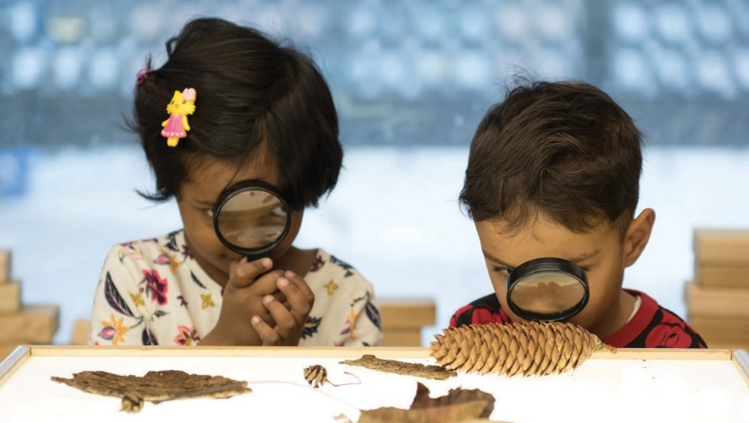 | 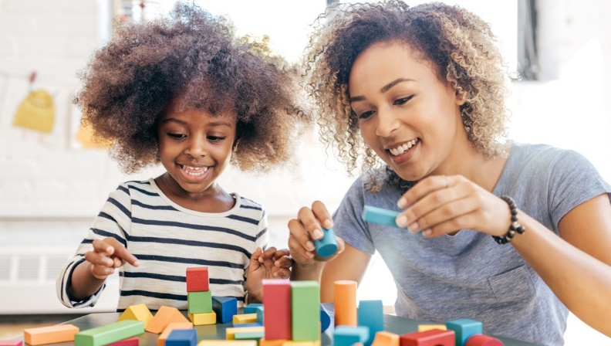

په کور کې لوبې کول | په کور کې خبرې کول
د خپل ماشوم سره لوبې، څېړنه، پلټنه او ساتېری کوئ. د لوبو د لارې زده کړه:  - د ژبې مهارتونو، د ستونزې حلولو مهارتونو، ټولنیز ارتباط، خپل تنظیم او تمرکز ته وده ورکوي  - زده کړه خوندوره او جاذبه کوي  - د بېلابېلو مهارتونو تمرین کولو ته امکانات برابروي  - کورنۍ سره یوځای کوي  دا په کور کې د لوبو کولو او څېړنه کولو لپاره ځینې لارې چارې دي:  - د بورډ لوبې یوځای سره وکړئ  - د لوبې نندارې لپاره خپل تصور وکاروئ (د بېلګې په توګه، پلورنځی، د ډاکټر دفتر، خوړنځی، او داسې نور جوړ کړئ)  - پستې برخې وکاروئ او جوړ کړئ (د بیلګې په توګه، د ګتې بکسونه، پیالۍ، امساوې، ډبرې). د ماشومانو څخه وپوښتئ چې تاسو ته د خپلو جوړ شویو شیانو په اړه ووایي  - یو څه وخت په فطرت کې تېر کړئ. د هغه څه په اړه خبرې وکړئ چې تاسو دواړه یې وینئ، اورئ او حیرانېږئ  - د ماشومانو د لېوالتیاو په اړه وغږېږئ او څېړنه وکړئ (د بېلګې په توګه که ماشوم د موټرو سره علاقه لري، د ماشومانو څخه پوښتنه وکړئ چې دوی کومې پوښتنې لري، په ټولنه کې د موټرو په لیدلو وخت تېر کړئ او هغه څه شریک کړئ چې تاسو یې د موټرو په اړه وینئ، غیر افسانوي کتابونه ولولئ یا د موټرو په اړه د ماشومانو پوښتنو ته ځواب ویلو لپاره ویډوګانې وګورئ) | د خپل ماشوم سره د خپل کور په ژبه یا لهجه خبرې وکړئ او ورته لوست وکړئ. د خپل ماشوم سره خبرې کول دې ته وده ورکولو کې مرسته کوي:  - د اورېدو او پوهېدو مهارتونه  - پیاوړې شخصي او کلتوري پېژندنه  - د تېرو او اوسنیو پېښو پوهه  - د بېلابېلو لیدلورو پوهه  - د ستونزو د بېلابېلو حلونو رامنځته کولو وړتیا  - د لوستلو او لیکلو لپاره د ژبې اړین مهارتونه  - ټولنیزې احساساتي اړیکې  دا په کور کې د خبرو لپاره د بډایه فرصتونو رامینځته کولو لپاره ځینې لارښوونې دي:  - کتابونه ولولئ او هغه تلویزوني خپرونې وګورئ چې ستاسو او ستاسو د کورنۍ لپاره په زړه پوري وي  - د لوېدو په اوږدو کې د خپلو تجربو په اړه خبرې وکړئ  - مهمې کلتوري کیسې شریکې کړئ  - د هغو اقداماتو په اړه وغږیږئ چې تاسو یې اخلئ کله چې په ګډه کار کوئ (د بېلګې په توګه، د پخلي کولو پرمهال، هغه اقدامات شریک کړئ چې تاسو یې ترسره کوئ او د هغه برخو نوم واخلئ چې تاسو یې کاروئ)  - د خپل ماشوم سره د خبرو کولو په وخت کې د فکر کولو پوښتنې وکړئ:  - تاسو ولې فکر کوئ چې دوی دغه ډول احساس کاوه؟  - تاسو څه فکر کوئ چې راتلونکي کې به څه کېږي؟ تاسو پر دې څه ډول پوه شوئ؟  - آیا تاسو ورسره موافق یئ ؟ ولې؟  - ستاسو د ـــــــــــــــــــــــــــــــــــــــــــــــــــ ترټولو غوره برخه څه وه؟

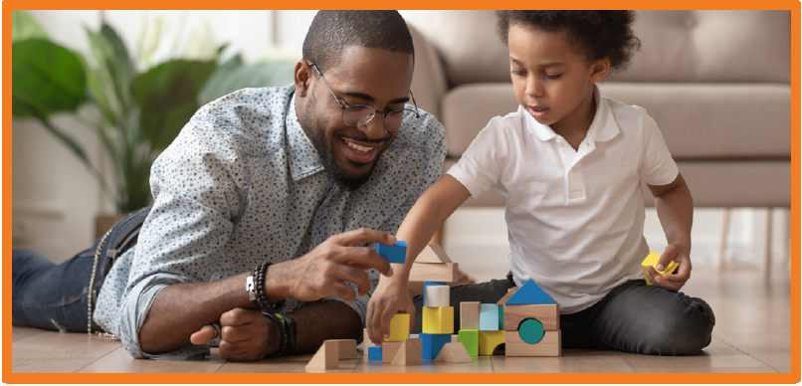 | 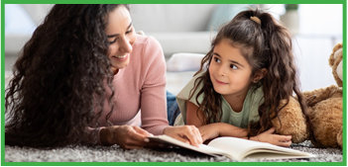

په کور کې لوستل | په کور کې لیکل
کورنۍ او پاملرنه کوونکي کولی شي د لوستنې د لومړو مهارتونو په رامنځته کولو کې مرسته وکړي په وسیله د:  - د ژبې سره لوبې کول  - د چکچکو سېلابونه (د بېلګې په توګه، "د انا په ویي کې څو سېلابونه دي؟ دوه!" لارښوونه: خپل ماشوم وهڅوئ چې خپل لاس د زنې لاندې کېږدي. هر سېلاب د خلې د خلاصیدو لامل کیږي او زنه به یې لاس لمس کړي)  - ویي په جلا غږونو کې وېشل (د بېلګې په توګه، "تاسو د کیټ په ویي کې څومره غږونه اورئ؟ /ک/../ی/../ټ/. درې!") له ماشومانو سره د غږیزو تورو یوځای کول زده کولو کې مرسته کول (د بېلګې په توګه، ستاسو نوم په کوم غږ پیلېږي؟ کوم توری؟)  - دا نمونه وړاندې کول چې د لوستلو پرمهال به غږونه څنګه یو کوئ چې ویي ترینه جوړ شي (د بېلګې په توګه، /ک/../ا/../ټ/ کیټ دی)  - د غږو په ویستلو کې نمونه وړاندې کول او د ماشومانو سره مرسته کول  - د ویو او کیسو په مانا بحث کول  - یوځای کتابونه لوستل او د هغو کتابونو په اړه خبرې کول چې تاسو لوستلي دي. پوښتنې وکړئ لکه:  - ستاسو تر ټولو خوښه برخه کومه وه؟ ولې؟  - دا کتاب تاسو ته څه شی دریادوي؟  - دا کیسه تاسو ته د څه احساس درکوي؟ ولې؟  کورنۍ او پاملرنه کوونکي کولی شي په لویو ماشومانو کې د لوستلو مهارتونو په جوړولو کې مرسته وکړي په وسیله د:  - د ماشومانو سره مرسته کول چې اوږده ویي ټوټې ټوټې کړي او د مانا په اړه یې خبرې وکړي. (د بېلګې په توګه، کم…میون...اي...ټي، راځئ چې د هرې برخې اواز وباسو او یوځای یې کړو)  - په ګډه لوستل، اخذونې کول (د بېلګې په توګه، "تاسو څه فکر کوئ چې د کیسې شخصیت به وروسته څه وکړي؟ څه شی تاسو ته دا فکر درکوي؟")، د هغو سکالو په اړه پوښتنې کول چې تاسو یې په اړه لولئ، او د متن څخه نظریات د هغوي د ژوند د تجربو سره وصلول. | کورنۍ او پاملرنه کوونکي کولی شي د لیکلو لومړنيو مهارتونو په جوړولو کې مرسته وکړي په وسیله د:  - نمونه ییزې لیکنې او یوځای لیکنې (د بېلګې په توګه د پېرود نوملړ جوړول، د مبارکۍ کارتونه، متني پېغامونه، د برېښنالیکونو لیکل، او نور)  - دا نمونه جوړول چې څنګه په ویو کې غږونه واورئ او د لیکلو په وخت کې غږونه په تورو وژباړئ (د بېلګې په توګه، "موږ روميانو ته اړتیا لرو، په روميانو کې لومړی غږ د څه دی؟/ر/....د”ر” تورى /ر/ ویل کېږي. راځئ د رومیانو لپاره ”ر” ولیکو)  کورنۍ او پاملرنه کوونکي کولی شي په لویو ماشومانو کې د لیکلو مهارتونو په جوړولو کې مرسته وکړي په وسیله د:  - د ماشومانو سره مرسته کول ترڅو د هغه څه په اړه خبرې وکړي چې دوي به یې لیکي او د هغوي د فکرونو په تنظیمولو او د هغوي د نظرونو په توضیح کولو کې به له هغوي سره مرسته کوي (د بېلګې په توګه، تاسو څه فکر کوئ چې تاسو به کوم ټکي په خپله لیکنه کې کاروئ؟)  - د دې لپاره چې ماشومان لیکل وکړي د ساتېرۍ او مهمو فرصتونو رامینځته کول (د بېلګې په توګه، د مبارکۍ کارتونه، د پېرود نوملړونه، د مېلمستیا بلنلیکونه، د مننې یادښتونه، او نور)  - د بېلابېلو متنونو یوځای لوستل (د بېلګې په توګه، شعرونه، کیسې، د څپرکو کتابونه، برېښنالیکونه، مقالې، حقیقي معلومات) ترڅو ماشومانو د لیکنو بېلابېلو بڼو سره بلد کړي

